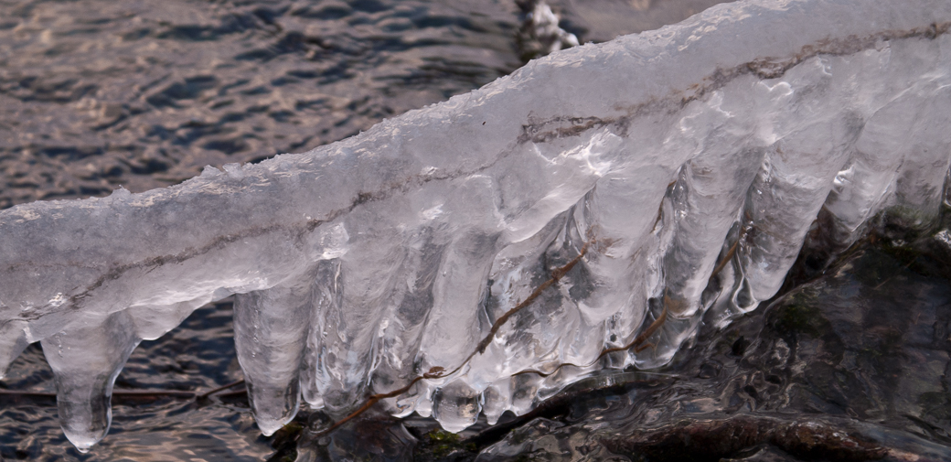
NYHETSBREV NR. 82 2023-02-22
Årsavgiften för Ga3 är utskickad i januari. Kom ihåg att betala senast 2022-02-28. Har ni inte fått mejlet så hör av er.
Stormen den 9/2 på Fredön. Den kraftiga stormen på 30–35 m/s orsakade stora skador och 25-30 stora tallar blåste ned och det är stora rotvältor på samfällighetens mark och 10-15 tallar på olika fastigheter. Styrelsen har nu gjort ett avtal med ett företag som ska ta hand om alla stammar, grenar och rotvältor om cirka två veckor på samfällighetens mark. Om ni har nedblåsta grenar på den egna fastigheten så får ni köra det till någon tipp i Oxelösund / Nyköping. Det är inte tillåtet att tippa det på samfällighetens mark och tippen ner till skäret måste tas bort.
Välkomna till vårstädning på Fredön lördagen den 29 april kl.10. Vi träffas på ängen där vi bildar arbetslag och städar på föreningens mark. Nu behöver vi rensa upp i området efter vinterns kraftiga stormar och elda om vädret tillåter. Tag med er sekatörer, röjsågar, spadar och krattor. Vi hoppas att så många som möjligt kan vara med. Vi bjuder på korv och dryck kl.13.00 samt information och möjlighet att ställa frågor.
Nya vattenmätare. Styrelsen har nu tagit beslut om nya vattenmätare som ska installeras i sommar. Detaljerad info kommer att skickas ut på mejl och information på städdagen
Emtnäs-Fredöns vägförening har årsstämma den 11 mars. Återkommer med mer info ang. tid och plats.
Den årliga stämman i Fredöns Sff äger rum söndagen den 4 juni kl. 10 på ängen. Kallelse och agenda kommer att skickas ut i maj och dokumenten kommer att finnas på hemsidan samtidigt.
Viktigt att ni uppdaterar hemsidan om ni ändrat era adresser och telefon nr. Om det händer något så måste vi kunna nå fastighetsägaren. Meddela ny mailadress till ordförande. Hemsida www.fredon.se.
Styrelsen gm Lena Grundelius/2023-02-22

